УДК 530. 112

ЭЛЕКТРОМАГНИТНАЯ ПРИРОДА РЕЛЯТИВИСТСКИХ ЭФФЕКТОВ

© 2008 г. Холманский А. С.

Насколько блестяща в научно-техническом смысле конструкция Большого адронного коллайдера, настолько ахиральна идея его использования для обнаружения мифического «бозона Хиггса» как первоисточника материи. В работе даны принципы хиральной релятивистской физики элементарных частиц, согласованной с универсальными законами природы – законом подобия и законом единства и борьбы противоположностей.
Ключевые слова: большой адронный коллайдер, бозон Хиггса

1. БЛЕСК И НИЩЕТА БОЛЬШОГО АДРОННОГО КОЛЛАЙДЕРА

Яркой иллюстрацией апофеоза ахиральности современной физики [1] является научно-языческий проект под названием «Большой адронный коллайдер» (БАК). О его беспрецедентной духовно-хиральной стерильности, равнозначной языческой дремучести, свидетельствует составленное учеными-БАКсистами «Расписание открытий» [lenta.ru]:
2009: Суперсимметрия – если для этого нужны энергии около одного ТэВ (10¹² эВ).
2009-2010: Бозон Хиггса – если его масса составляет около 200 ГэВ (2 10¹¹ эВ).
2010-2011: Бозон Хиггса – если его масса составляет около 120 ГэВ.
2012: Дополнительные измерения пространства – если для этого нужны энергии около девяти ТэВ.
2012: Неэлементарность кварков – если, конечно, кварки на самом деле состоят из супер элементарных частиц.
2017: Суперсимметрия – если для этого нужны энергии около трех ТэВ.
2019: Бозон Z’ (Z-штрих) - если существует пятый, неизвестный на данный момент тип взаимодействия, проявляющийся при энергиях около шести ТэВ. Гипотетическая частица, служащая переносчиком этого взаимодействия, условно называется Z’ - по аналогии с переносчиком слабого взаимодействия, Z-бозоном.
Весьма известный британский астрофизик и популяризатор ахиральной физики Стивен Хокинг поставил 100 долларов на то, что ученые баксисты не смогут обнаружить на БАК бозон Хиггса. Сто баксов против $6 миллиардов уже затраченных на сооружение БАК и зарплату ученых-баксистов и всех участвующих в этом проекте. К $6 миллиардам нужно еще добавить немереное количество баксов, которое потребуется, чтобы с помощью компьютерного моделирования подогнать экспериментальные результаты под вожделенное «Расписание открытий».
Общий поток информации с БАК составит 700 Мбайт/с. Для считывания и хранения этой информации, а также для ее обработки будет применена хакеровская система распределенных вычислений «Грид». Для этого по всему земному шару уже установлены специальные вычислительные центры, которые будут открыты для доступа через персональный компьютер любому поклоннику БАК.
Таким образом, уже десятки тысяч баксистов обаксились на хиральной нищете БАК, а скольких еще обаксит компьютерная охота на мистический бозон Хиггса и джойсовского зверька по имени «кварк»!? Учитывая, что сии звери обитают исключительно в мозгах баксистов, разумней было бы вышеупомянутые миллиарды баксов и компьютерные мощности направить на исследование механизма ахирального мышления ученого баксиста. Очевидно, что раскрытие этого механизма сведет технику отлова зверей любого цвета, аромата и странности к простому карандашу и листу бумаги.

2. МЕХАНИЗМ ВОЗБУЖДЕНИЯ ЭЛЕМЕНТАРНЫХ ЧАСТИЦ И ЯДЕР

Энергетика возбужденного состояния частицы и ядра определяется следующими параметрами их структуры [2]:
а) угловая скорость или радиусы элементов частицы (оболочка, орбитали);
б) величины и взаимная ориентация моментов импульса элементов частицы;
в) масса покоя элементов частицы.
Изменения этих трех параметров дают практически неисчислимый спектр возбужденных энергетических состояний пяти основных частиц (нейтрино, фотон, электрон, протон, нейтрон). Баксисты к настоящему времени наловили с помощью ускорителей порядка 200 возбужденных состояний этих частиц, которые они, мудрствуя лукаво, упорно считают новыми частицами.
Универсальные законы мироустройства (закон подобия, закон единства и борьбы противоположностей) [2] позволяют экстраполировать правила расчета возбужденных состояний атомов и молекул (например, двухатомных) и на структуры возбужденных частиц и ядер. При этом будут справедливы следующие постулаты.
I. Параметрами группы а) регулируются энергетические изменения частиц, родственные «вращательному» возбуждению атомов и молекул. Кванты энергии возбуждения в этом диапазоне определяются размерами элементов частиц, при неизменной величине их момента импульса.
Параметрами группы б) регулируются изменения состояний частиц, соответствующие энергиям «колебательного» возбуждения атомов и молекул. Величина кванта энергии возбуждения определяется изменением направления и величины момента импульса возбужденного элемента частицы.
Параметрами группы в) определяются изменения состава элементов частиц и их моментов импульса, что соответствуют возбуждениям «электронного» состояния атомов и молекул.
II. Энергетические переходы, регулируемые параметрами а) и б) инициирует поглощенный частицей квант электромагнитной энергии (ЭМ-энергоформа) или фотон соответствующего радиуса.
Энергия ЭМ-энергоформы или фотона, преобразуясь по принципу группировки электрических (ν-) и магнитных g-вихрей духа [2], усваивается структурой частицы с образованием ее короткоживущего возбужденного состояния. При этом импульс ЭМ-энергоформы или фотона усиливает и поляризует потоки ν-вихрей духа, соответствующие атмосфере частицы. Эквивалентная масса g-вихрей ЭМ-энергоформы добавляется к эквивалентной массе орбитали одной из ЭФ, входящих в вихревую зарядово-массовую пару (ЗМ-пара) в структуре элемента частицы. В случае фотона эквивалентная масса его самодвижущихся пар ЭМ-энергоформ, распределятся по ЗМ-парам элементов частицы, в соответствие с их хиральностью.
Условно определим эти два типа возбуждения частиц как «фотонное» возбуждение.
III. Изменения состава (массы покоя) элементов частиц и ядер происходят при поглощении ими либо нейтрино, либо других частиц и легких ядер. При этом самодвижущиеся пары ЭФ нейтрино и ЗМ-пары поглощенных частиц комбинируют с ЗМ-парами исходной частицы или ядра, меняя их природу и заряд. Примером простейшей реакции возбуждения нуклонов может служить обратная реакция бета-распада. Причем, если нуклоны возбуждаются электроном (позитроном), мюоном и заряженными пи-мезонами, то ядра могут поглощать и другие более легкие ядра (например, ядро гелия – альфа частица). Мюон и заряженные пионы сами являются возбужденными состояниями электрона – синглетным и триплетным, соответственно.
Условно определим этот тип возбужденного состояния частицы как «электронно-возбужденное».

3. ЭЛЕКТРОМАГНИТНАЯ ПРИРОДА РЕЛЯТИВИСТСКИХ ЭФФЕКТОВ

Ускорение протонов и ядер в ускорителях является типичным примером их фотонного возбуждения. При достижении релятивистских скоростей частицей в процессе насыщения энергией ЭМ-поля, она преобразуется в самодвижущийся квазифотон, отягощенный ЗМ-парами деформированной структуры частицы. Их обязательное присутствие в структуре квазифотона ограничивает его скорость величиной (V) принципиально меньшей скорости движения фотона, т.е. скорости света (С). К примеру, скорость квазифотона отягощенного ЭМ-парами ядра золота в коллайдере достигала 0,9999С, при этом сферическая структура ядра трансформировалась метрикой квазифотона в тонкую лепешку [3]. Скорость протонов в БАК будет меньше С на (10^{–6} – 10^{–8})С. Соответственно, эквивалентная масса конденсата ЭМ-энергоформ на структуре протона будет превышать значение его массы покоя в 10³ - 10⁴ раз.
Кинематика процесса поглощения дискретного кванта ЭМ-поля или ЭМ-энергоформы протоном или ядром подчиняется законам сохранения двух форм энергии – вращательной и поступательной. Им эквивалентны, соответственно, такие пары физических характеристик частиц и ЭМ-поля: магнитная и электрическая энергии или эквивалентная масса и импульс. Хиральную динамику акта поглощения протоном правоспиральной ЭМ-энергоформы иллюстрирует качественная схема на рис. 1.
Действие магнитного поля ускорителя на движущийся протон поясняет схема на рис. 2. Метрика ЭМ-энергоформы этого участка ускорителя изоморфна метрике атмосферы протона, что и обеспечивает ориентирующее и фокусирующее действие магнитов на пучок протонов.

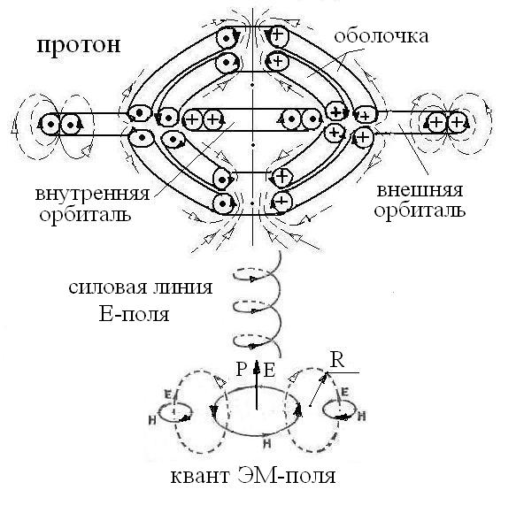
Рис 1. Схема акта поглощения протоном правоспирального кванта ЭМ-поля (ЭМ-энергоформы). Сплошные линии относятся к потокам g-вихрей, а пунктирные - ν-вихрей духа. Кольцевые токи ν-вихрей вращаются против часовой стрелки и одновременно движутся поступательно. Цуг ЭМ-энергоформ соответствует спирали силовой линии электрического поля.
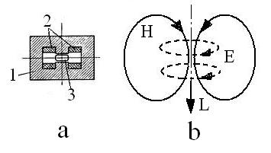
Рис 2. Схема устройства магнита ускорителя (a) и метрика его ЭМ-энергоформы (b). 1 – ярмо электромагнита; 2 – обмотка электромагнита; 3 – вакуумная камера. Пунктир – потоки ν-вихрей (Е-линии), сплошные – m/g-вихрей (Н-линии).

Принципиальная схема устройства квазифотона (Ph*) или «расплющенного» конденсатом ЭМ-энергоформ ультрарелятивистского протона показана на рис. 3. Радиус r относится к потокам духа ν-вихрей конденсата ЭМ-энергоформ (радиуса R) на внешней орбитали протона.

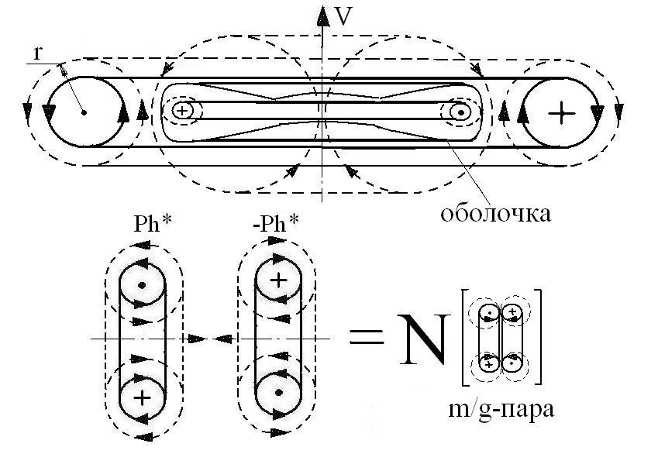

Рис 3. Схемы устройства ультрарелятивистского протона или квазифотона (Ph*) и столкновения лоб в лоб двух квазифотонов, с образованием конденсата из m/g-пар.

Энергию квазифотона можно выразить формулой [2]:

U ~ NћС/R ~ nћС/r, (1)
в которой N равно числу поглощенных квантов ЭМ-поля или ЭМ-энергоформ и сконденсировавших в n ЭФ, адаптированных к метрике протона. Если принять U ~ 10⁴ m_{p}C² ~ 10 Дж, то получим соотношение N ~ 10²⁵ R (R в см). Для оценки нижней границы N можно взять R равным по порядку величины радиусу зазора магнита (~1-10 см), а r – соотнести с характерным размером атмосферы протона ~10^{–13} - 10^{–12} см [2]. В этом случае число N окажется равным 10² – 10³ значениям числа Авогадро (N_{o}). Отметим, что протон образован конденсацией N_{o} ЗМ-пар [2].

4. СХЕМА СТОЛКНОВЕНИЯ КВАЗИФОТОНОВ В КОЛЛАЙДЕРЕ

Схема столкновения лоб в лоб двух квазифотонов в БАК показана на рис. 3. В принципе, в таком столкновении будут идти процессы перегруппировки парных комбинаций ЭФ, которые лежат в основе энергетики ядерного и термоядерного взрыва. В обоих взрывах происходит обращение ЗМ-пар отвечающих дефекту масс в самодвижущиеся пары энергоформ, которые конденсируют с образованием фотонов во всем диапазоне электромагнитного излучения от гамма- до ИК-энергий. В случае водородной бомбы тепловая энергия протонов расходуется на преодоление электростатического барьера и запуск реакции их слияния в ядро гелия под действием ядерных сил. При этом структура ядра гелия образуется из элементов структур протона и нейтрона, состав которых существенно не меняется.
При столкновении же квазифотонов их кинетическая энергия оказывается существенно больше энергии ядерных сил, поэтому деформированные элементы протонов будут расщепляться до уровня ЗМ-пар и далее – до самих ЭФ. Приоритетность последующих реакций комбинаций и рекомбинаций ЭФ в пары будет определяться, во-первых, самой геометрией столкновения лоб в лоб, которая, по сути, изоморфна реакции образования покоящейся m/g-пары с нулевым моментом импульса (рис. 3). Во-вторых, величина выхода тех или иных пар будет прямо пропорциональна энергии связи ЭФ (W) в этих парах. Очевидно, что величина W будет возрастать в следующей последовательности пар: самодвижущаяся нейтральная γ-пара (фотонная), ЗМ-пара (m/e-пара) и покоящаяся нейтральная m/g-пара [4]. Первая и последняя пары характеризуются эквивалентной массой, причем с m/g-парой можно связать свойства гипотетической «темной материи» или космического эфира [4].
Таким образом, результатом первого этапа столкновения квазифотонов будет образование гомогенного конденсата слабо взаимодействующих m/g-пар. В принципе, данное состояние материи можно сравнить с жидкой водой, целостность и динамику которой обеспечивают водородные связи. Отметим, что конденсат, возникающий в результате столкновения ядер золота, действительно, проявляет свойства родственные идеальному жидкому состоянию. Отнесение его к кварк-глюонной плазме [3], можно объяснить наличием в конденсате m/g-пар примесей из ЗМ-пар и даже элементов структур нуклонов, называемых баксистами кварками.
Пользуясь аналогией с жидкой водой, можно предположить, что конденсат m/g-пар будет существенно перегрет ЭМ-энергоформами, которые на втором этапе столкновения обусловят тепловой взрыв конденсата с разлетом всевозможных продуктов комбинаций всех трех видов пар. Преобладать среди них, конечно, будут гамма-фотоны и нейтрино, но должны присутствовать и возбужденные состояния электрона и нуклонов, которые успеют сформироваться на первом этапе столкновения.
Далее, учитывая возможность образования динамичных гигантских кластеров воды (до 280 молекул) [5], предположим, что и m/g-пары могут организоваться в короткоживущие агрегаты с нулевой массой покоя. И нет сомнения, что, случайно поймав такой агрегат в компьютерные силки, баксисты с помпой окрестят его «выродком бозона Хиггса».

ЛИТЕРАТУРА

- Холманский А.С. Апофеоз ахиральности //
www.sciteclibrary.ru/rus/catalog/pages/9123.html
- Холманский А.С. Фрактально-резонансный принцип действия // http://ikar.udm.ru/mis-rt.htm
- Райордэн М., Зэйц У. Первые микросекунды // В мире науки, 2006, № 8
- Холманский А.С. Теофизика нейтрино // Квантовая Магия, Т. 4, 2148 (2007) quantmagic.narod.ru/volumes/VOL422007/p2148.html
- Chaplin Martin, Water structure and behavior // www.lsbu.ac.uk/water

THE ELECTROMAGNETIC NATURE OF RELATIVISTIC EFFECTS

Holmansky A. S.

The design of Large Hadron Collide is how much brilliant in scientific and technical sense so achiral idea of its use for detection mythical «bozon Higgsa» as primary source of a matter. In work principles chiral relativistic the physics of elementary particles coordinated with universal laws of the nature – are given by the law of similarity and the law of unity and conflict of opposites.
Key words: Large Hadron Collide, bozon Higgsa.

ГНУ НИИ электрификации сельского хозяйства, РАСХН, Москва
Поступила в редакцию30.09.2008.

